**TUGAS PROGRAM 2**



**Damaiyanto Hadomuan**

**1301150061**

**IF 39-05**

**Deskripsi Masalah**

**Diberikan suatu himpunan data berisi 30 berita dengan dua atribut : Emosi dan Provokasi yang bernilai 0 sampai 100 , serta atribut kelas Hoax yang berniai “Ya” dan “Tidak” , seperti diilustrasikan pada tabel berikut . Gunakan dua puluh berikut pertama B01 sampai B20 (Data Pembangunan Fuzzy Logic ) , sebagai acuan untuk membangun sebuah system penalaran berbasis fuzzy logic untuk mendeteksi apakah sepuluh berita yang belum diketahui kelasnya , B21 sampai B30 (Data Testing) adalah berita bohong (hoax) atau bukan .**

**Rancangan Metode**

**Metode digunakan adalah fuzzy logic , dengan melalui tahap pengerjaan antara lain fuzzification , inference , dan defuzzyfication .**

1. **Rancangan input**

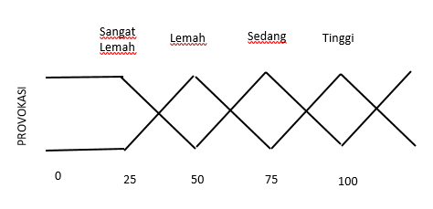

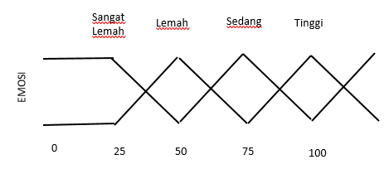

1. **SUGENO**

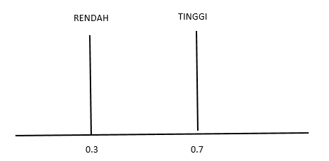

1. **FUZZY RULES**

**EMOSI**

|  |  |  |  |  |
| --- | --- | --- | --- | --- |
| ****INDIKATOR**** | ****Sangat Lemah**** | ****Lemah**** | ****Sedang**** | ****Kuat**** |
| ****Sangat Lemah**** | **Rendah** | **Rendah** | **Rendah** | **Tinggi** |
| ****Lemah**** | **Rendah** | **Rendah** | **Rendah** | **Tinggi** |
| ****Sedang**** | **Rendah** | **Rendah** | **Rendah** | **Tinggi** |
| ****Kuat**** | **Rendah** | **Tinggi** | **Tinggi** | **Tinggi** |

**PROVOKASI**

**Contoh Program :**

**Misalkan suatu berita dengan emosi = 97 dan provokasi = 74 Maka**

* **Fuzzyfication**

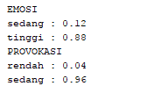

* **Inference**

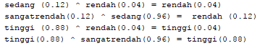

* **Defuzzyfication**

**(Rendah*0.3) + (Tinggi*0.7)**

**-------------------------------------- * 100 = 65.20**

**(Rendah + Tinggi)**

**Apabila hasil lebih dari 30 Maka Berita tersebut Hoax begitu juga sebaliknya**

**Output Program**

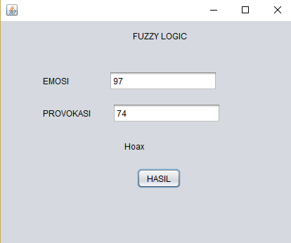

**User Manual**

* Pastikan netbeans / compiler java tersedia pada perangkat anda
* buka netbeans
* buka file dengan pilih file pada menubar lalu pilih open project dan buka file dimana file tersebut disimpan

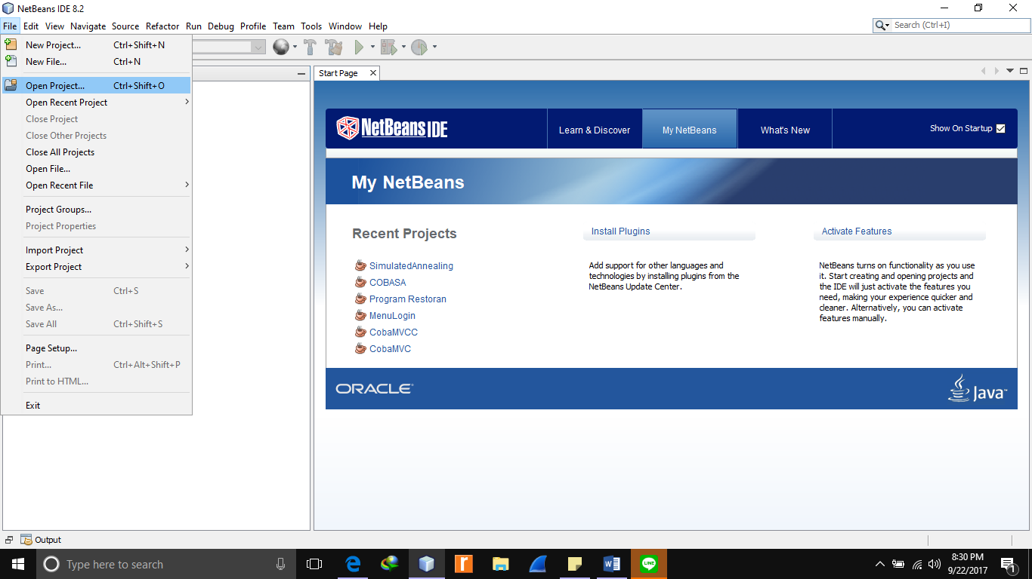

* **Maka file project terbuka**

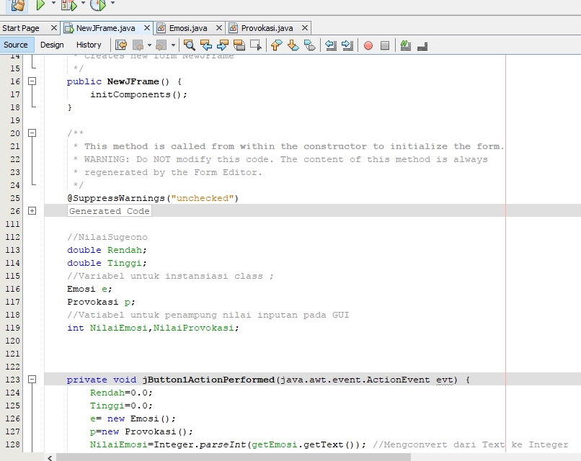

* **Untuk menjalankan program dapat menekan tombol shift + F6 atau pilih run project pada menu bar**

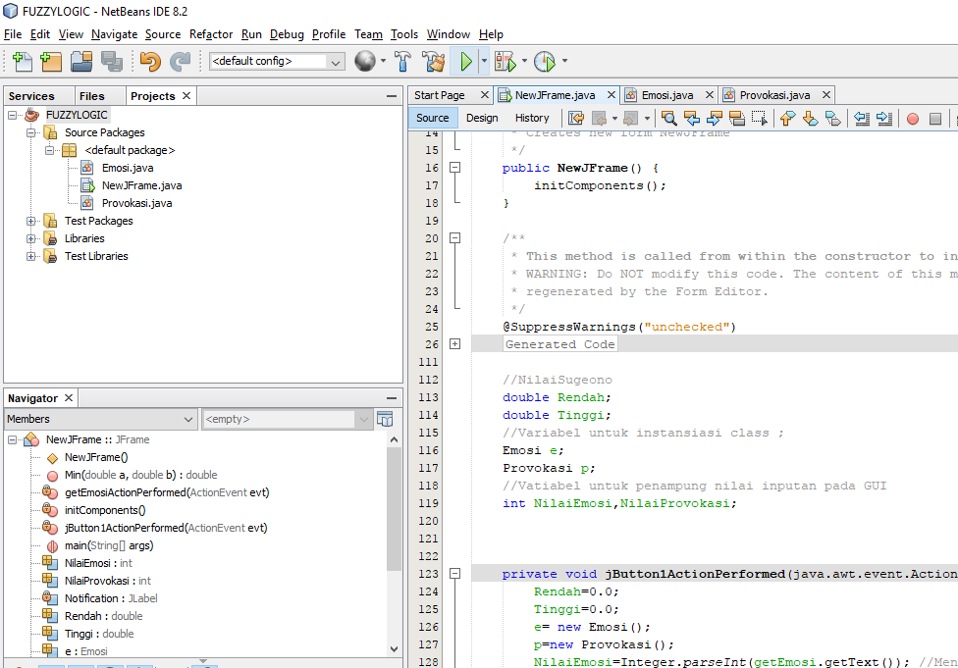

* **Maka GUI Program akan keluar**

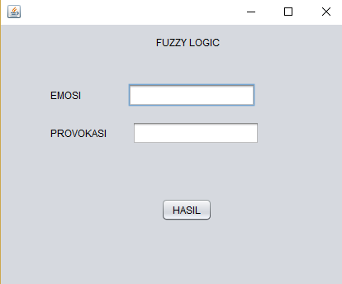

* **Masukkan angka dan klik hasil Maka output akan keluar**



* **Mekanisme pengerjaan program dapat diliat dibawah program pada bagian output**

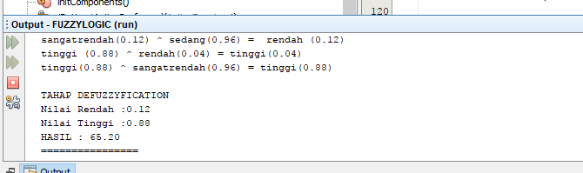

**REFERENSI**